第五章 异步电动机原理
【推荐视频：交流电发明家特斯拉，优酷网】
§5-1 基本工作原理与结构
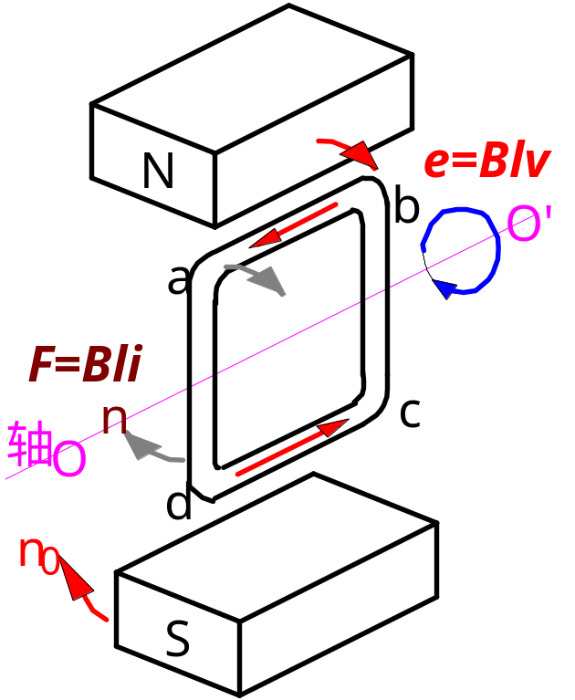·磁铁绕OO'以n0转速旋转，则
1、磁极下导体中 e=Blv
2、按e方向在导体回路中产生电流i
3、导体依F＝Bli受电磁力作用
4、F的方向总是试图拖导体和磁场一起旋转
5、导体线圈旋转速度越接近n0，
e、I,F越小，n=n0时，F＝0。
6、因n<n0，导体ab会逐渐远离磁极N：
在邻近空间增加其它线圈导体接替ab
构成笼型结构转子

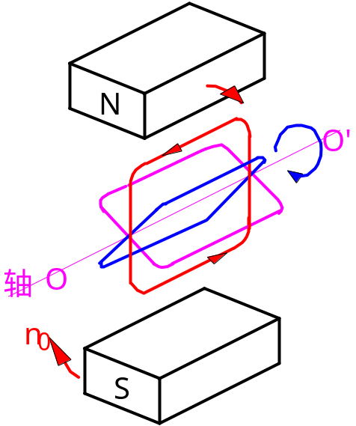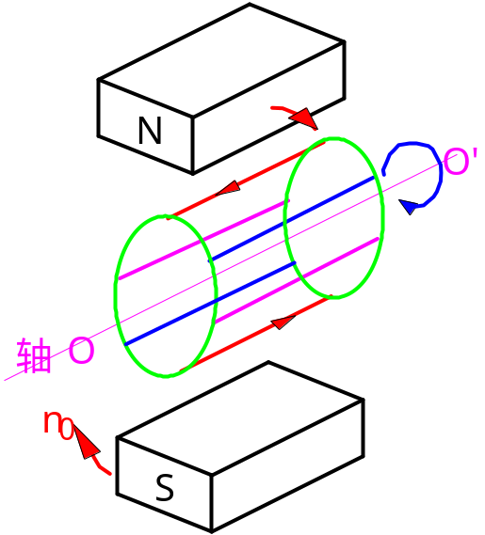
- 异步电动机的基本工作原理[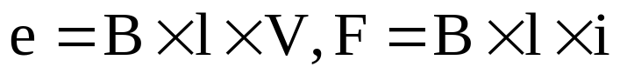]
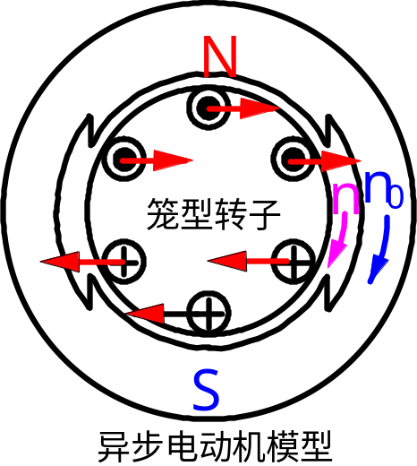·原理：定子旋转磁场以速度n0切割转子
导体感生e，在转子导体中形成i，
使导体受电磁力作用形成电磁转
矩，推动转子以转速n顺n0方向
旋转，并从轴上输出一定大小的
机械功率。(n不能等于n0)

特点：·电动机内必须有一个以n0旋转的磁场:
实现能量转换的前提；
·电动运行时n恒不等于n0（异步）:必要条件n<n0；
·建立转矩的电流由感应产生: 感应名称的来源。
·旋转磁场的形成

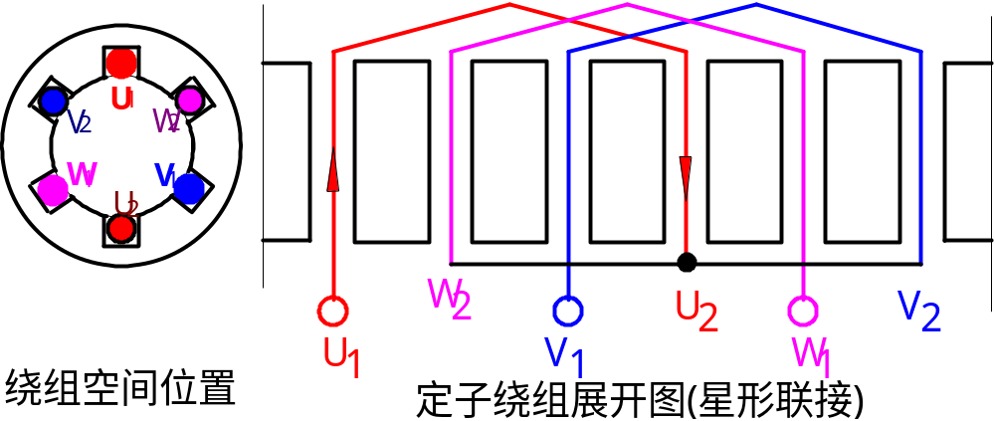

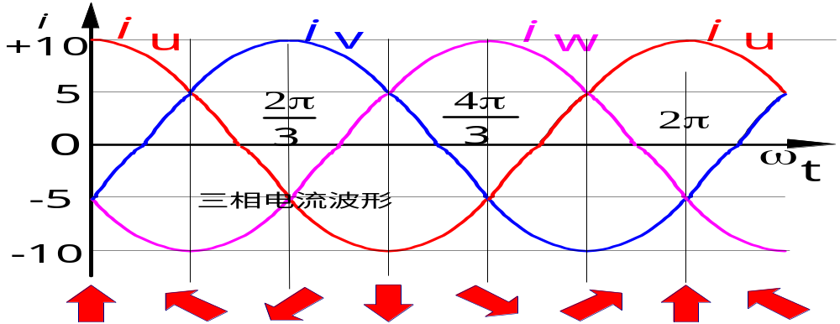
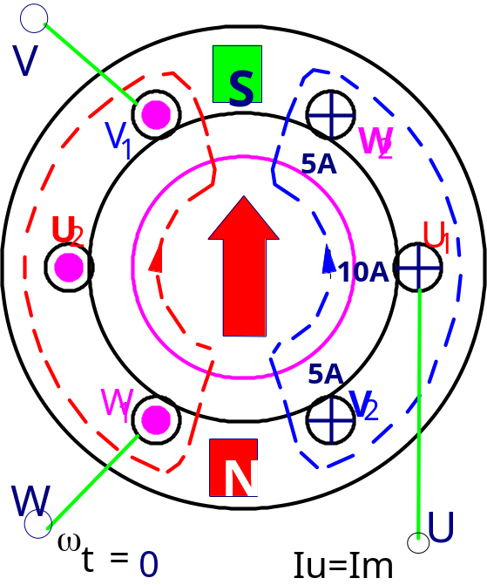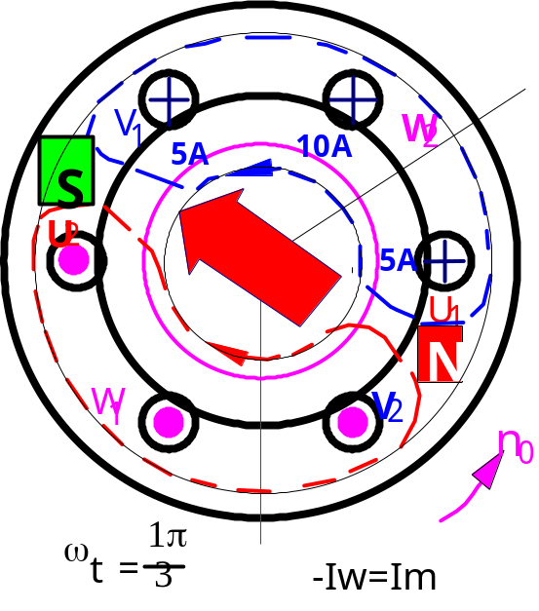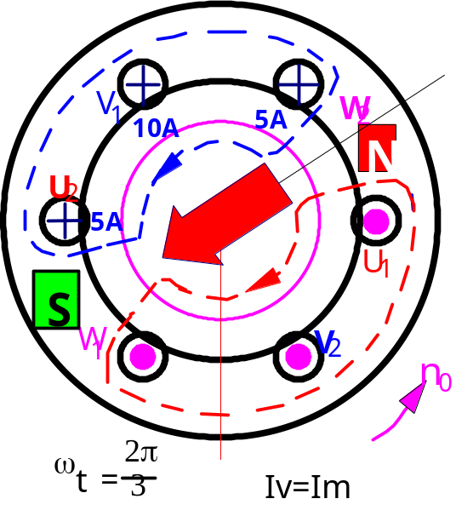
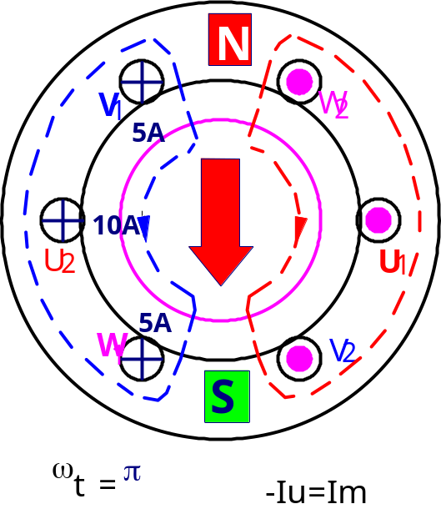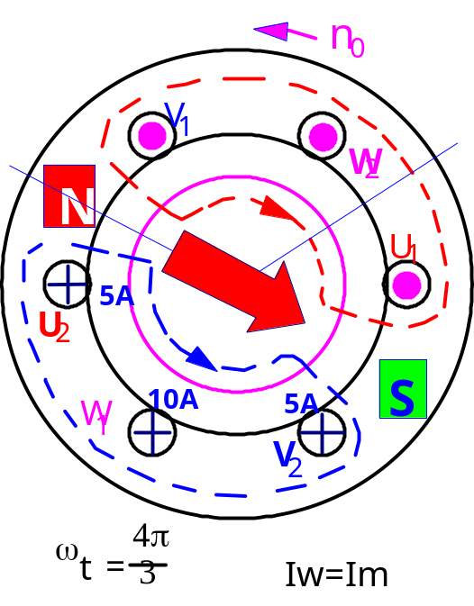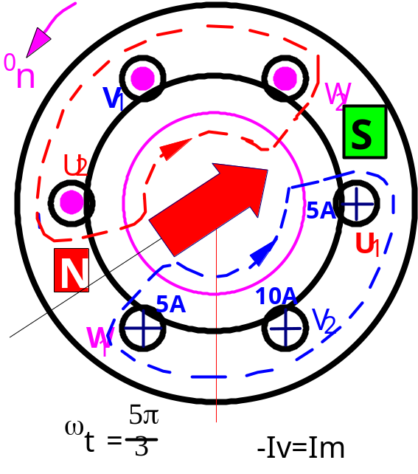
·空间120度 对称分布的三相绕组通过三相对称的交流电流时
产生的合成磁场为极对数p=1的空间旋转磁场，
每电源周期旋转一周，即两个极距；
·某相绕组中电流达到最大值时，磁极轴线恰好旋转到该相绕组轴线上。1对极定子磁场.swf
·每相空间对称分布串联线圈数增加，合成磁场磁极对数也增加：
例：由3个线圈增加到6个，依次滞后60度机械角度对称分布：
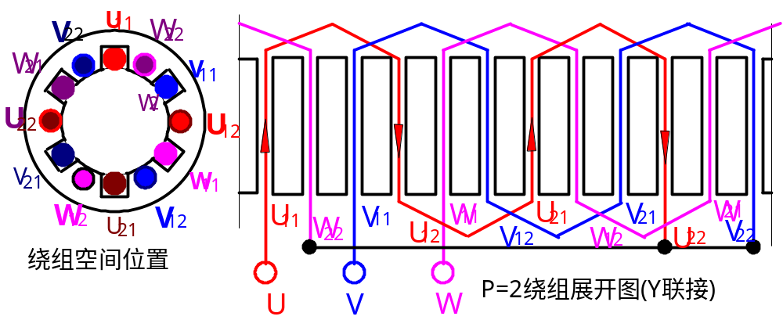

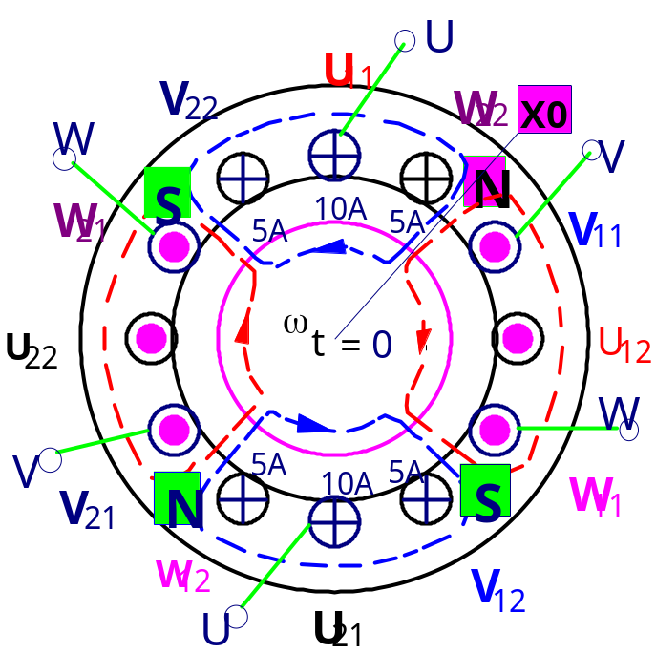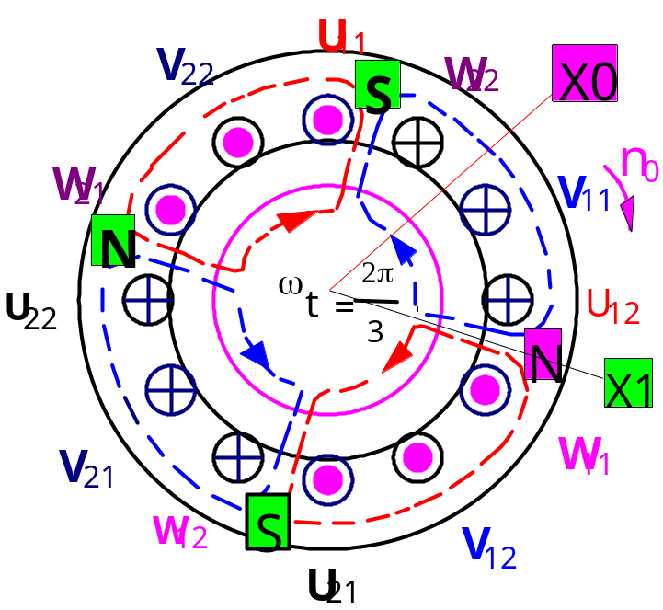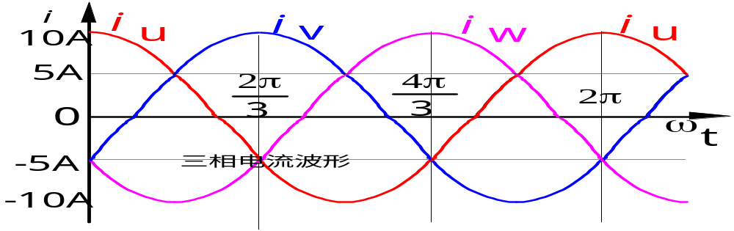
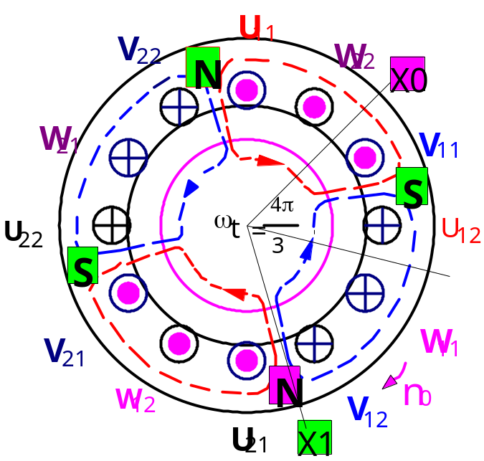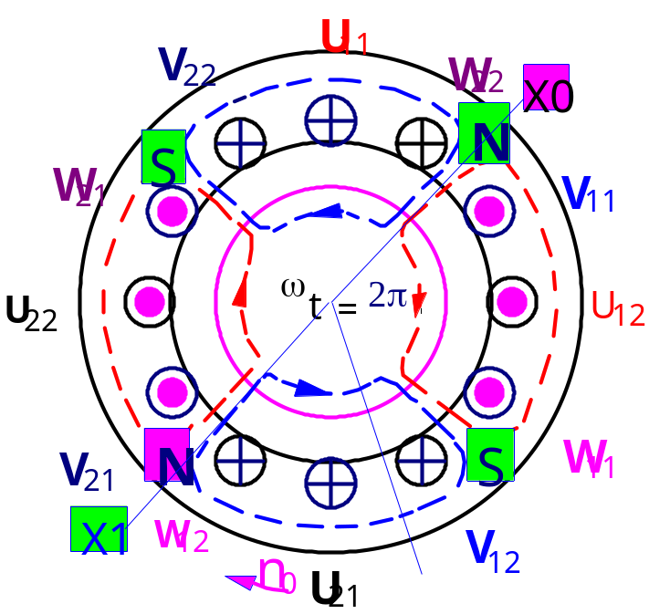
·p=2时，电源电压变化一周，磁场在空间旋转半周，即180度机械角度；两对极定子磁场.swf
对应电角度仍为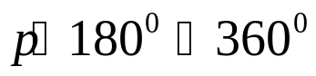。
·旋转磁场的方向：n0由电源接入时的UVW排列方向决定。
交换三相接入线中的任意两相，旋转磁场改变方向。逆序两对极定子磁场.swf
结论：·空间对称分布的多相绕组，流过时间上对称的多相电流时，
合成磁势为旋转磁势，由此磁势建立的磁场为旋转磁场。
·定子绕组的主要功能：建立旋转磁势。
重要结论：交流电机中的合成磁场旋转速度
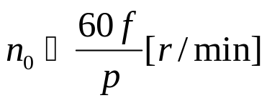 ,f为电源频率。

- 基本结构〖阅读〗〖录象〗异步结构.mpg
笼形
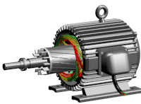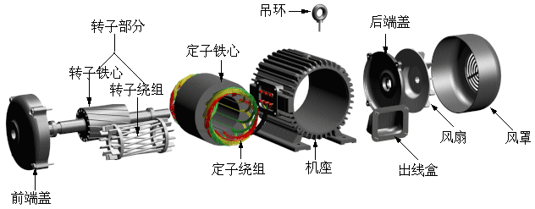
绕线转子：
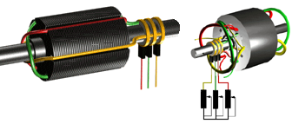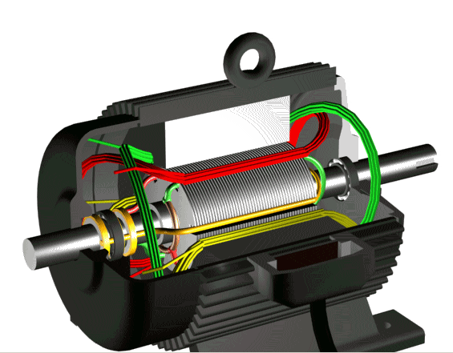

- 铭牌数据
·额定功率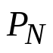：额定运行状态下的轴上输出功率，单位：kW。
·额定电压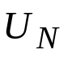：额定运行状态下加在定子绕组上的线电压，单位：V。
·额定电流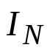：额定运行状态下电动机定子绕组的线电流，单位：A。
·额定转速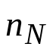：额定运行状态下电动机的转速，单位：r/min。
·额定频率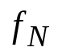：电动机电源电压标准频率。
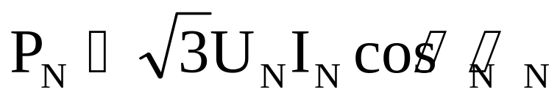
§5-2 三相异步电动机的定子绕组与磁势(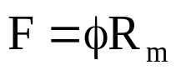)

目标：定量分析确定三相合成磁势的数学表达式
___旋转磁场的理论定量分析，
为确定电动机的电磁转矩大小和方向作准备。
- 一相定子绕组及其磁通势
取p=1，U相绕组为例:
绕组匝数N_{y}, 通过电流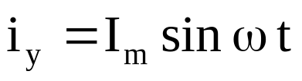
每磁感应线磁路磁势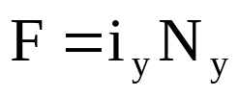;
忽略铁心磁压降,认为气隙均匀,则气隙中磁势处处相等:
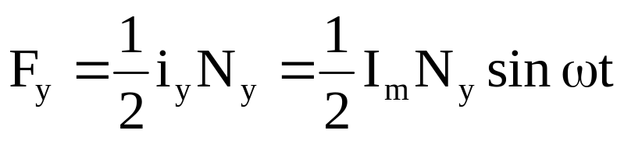。

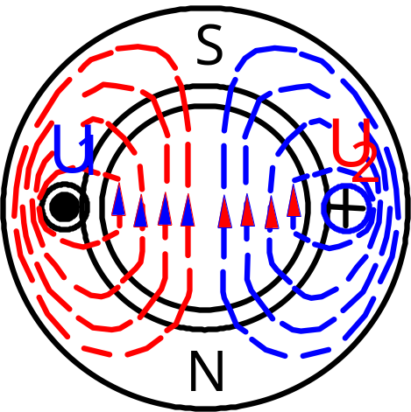 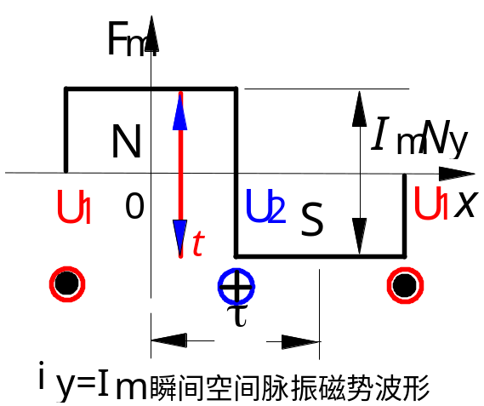脉振1.swf
磁势空间位置固定、幅值随电流按正弦规律不断改变其大小和符号：
空间脉振磁势。
·谐波分析：
机电角度的换算：P=1时，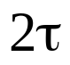机械弧度相当于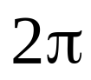电弧度
所以：x机械弧度相当于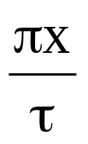电弧度，
即机械弧度x为一个极距时电弧度等于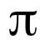。
将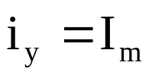瞬间的空间矩形波磁势按级数展开，由
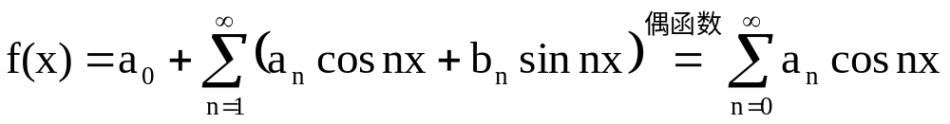
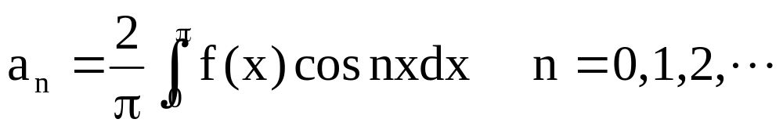
用电弧度表示空间位置，得
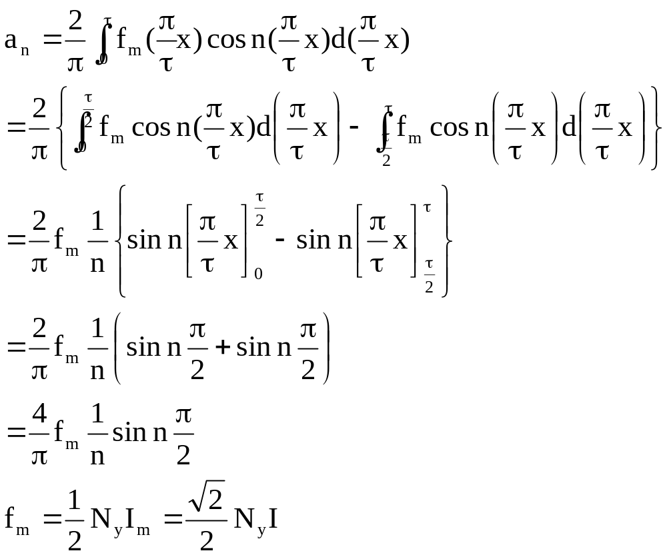
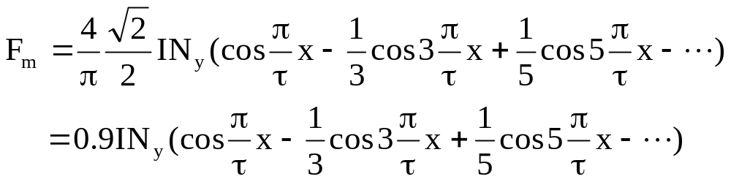
I为电流有效值：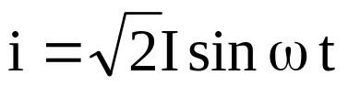。
结论：一相定子绕组流过正弦电流时在气隙中产生的磁势为脉振磁势：
